3X – Payroll MaSter Περιεχόμενα
Ενημέρωση Μισθού – Μικτός από Καθαρά (1205) 2
Επιλογή Φίλτρου σε Αναζητήσεις (1209) 3
Εισφορά Αλληλεγγύης (1263) 4
Οριστική Φ.Μ.Υ. Ε7 (1266) 4
Εκτύπωση Ατομικών Βεβαιώσεων – Προσθήκη (1271) 4
Προσθήκη Σύνθετων Φίλτρων σε Εκκαθ. Μισθοδοσίας (1277) 4
Δημιουργία Εντολής Τράπεζας σε grid μορφή (πίνακα) (1280) 5
Κλίμακες – Ηλικία Εργαζομένου (1281) 5
Παραμετροποίηση Επιχορηγούμενων Μισθωτών ΟΑΕΔ (1310) 5
Παραμετροποίηση Καταχώρησης Αποζ. Απόλυσης (1348) 6
Νέο Ταμείο – ΤΕΑΥΝΤΠ (1350) 7
Αποζημίωση Απόλυσης Βάσει του Ν. 4093/2012 (1367) 8
Πλαφόν Αποζημίωσης Απόλυσης (1382) 10
Υπερωρίες σε Δημόσιο Φορέα (1374) 10
Νέο Ταμείο – ΕΤΕΑ (1383) 11
Υπολογισμός Φόρου 2013 Βάσει ΠΟΛ 1224/2012 (1388) 12
Εκτύπωση Αποζημιώσεων Απόλυσης (1392) 12
Φ.Μ.Υ. Οικ. Έτους 2013 (1448-1449-1450-1451-1452) 14
Παραμετροποίηση Ασφ. Κρατήσεων ΤΣΜΕΔΕ (1458) 14
Νέοι Πίνακες ΟΑΕΔ (Ε3) και Επιθ. Εργασίας (Ε4) (1466-1467) 15

Ενημέρωση Μισθού – Μικτός από Καθαρά (1205)
Διαδρομή:
Λειτουργίες -> Υπολογισμός Μισθού Μικτά από Καθαρά
Προστέθηκε η δυνατότητα ενημέρωσης της καρτέλας του εργαζομένου με τον μικτό μισθό που προκύπτει από την διαδικασία υπολογισμού Μικτά από καθαρά. Για τον λόγο αυτό, προστέθηκαν τα check box, Ενημέρωση αποτελεσμάτων σε μισθ. στοιχ. / μην. Μεταβολών και Ενημέρωση επόμενων ιστορ. εγγραφών μισθ. στοιχ.
Το πεδίο που ενημερώνεται με αυτή την διαδικασία είναι ο Ονομαστικός Μισθός. Η νέα ημερομηνία ισχύος στην οποία γίνεται ιστορική εγγραφή είναι η 1η ημέρα, της περιόδου για την οποία ζητάμε τον υπολογισμό. Στο παράδειγμα που ακολουθεί, έχει επιλεγεί σαν μισθοδοτική περίοδος 6 2013, επομένως, όταν θα γίνει η ενημέρωση των μισθολογικών στοιχείων, η νέα ημερομηνία ισχύος θα είναι η 1/6/2013.
Στην περίπτωση που υπάρχει εγγραφή μετά από την συγκεκριμένη ημερομηνία π.χ. 1/7/2013, η οποία θέλουμε και αυτή να ενημερωθεί με την τιμή που θα δώσει η διαδικασία στον Ονομαστικό Μισθό, τότε θα πρέπει να επιλέξουμε το πεδίο Ενημέρωση επόμενων ιστορ. εγγραφών μισθ. στοιχ. Εάν δεν θέλουμε , να αλλάξει η τιμή στις επόμενες από την συγκεκριμένη ιστορικές εγγραφές ,τότε δεν τσεκάρουμε το παραπάνω πεδίο.
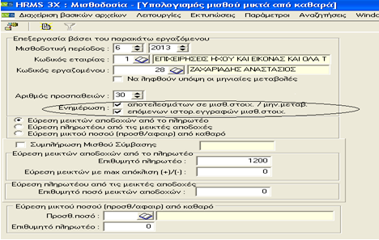
Επίσης, υπάρχει η δυνατότητα να ενημερωθούν οι μηνιαίες μεταβολές προσθετικών ποσών, με την διαδικασία Εύρεση μικτού ποσού (προσθ/αφαιρ) από καθαρό, αφού επιλέξουμε την παράμετρο Ενημέρωση αποτελεσμάτων σε μισθ. στοιχ. / μην. Μεταβολών.
Σε αυτή την περίπτωση, δημιουργείται εγγραφή στις μηνιαίες μεταβολές προσθετικών ποσών, με μισθοδοτική περίοδο, για το παράδειγμα μας την 1/6/2013 και το προσθετικό ποσό 7. Έκτακτες Αμοιβές.

Επιλογή Φίλτρου σε Αναζητήσεις (1209)
Διαδρομή:
Αναζητήσεις -> Μηνιαίες Μεταβολές -> Μηνιαίες Μεταβολές
Στην εργασία Αναζητήσεις -> Μηνιαίες Μεταβολές (3ΧΕΔΑ) προστέθηκε η Επιλογή Φίλτρου, από την επιλογή επιπρόσθετες λειτουργίες .

Εισφορά Αλληλεγγύης (1263)
Προσαρμογή της Προσωρινής δήλωσης ΦΜΥ με την απεικόνιση της Εισφοράς Αλληλεγγύης.

Οριστική Φ.Μ.Υ. Ε7 (1266)
Διαδρομή:
Λειτουργίες -> Φ.Μ.Υ. Ετήσιες Αποδοχές -> Συγκ. Κατάσταση Αποδ. Φ.Μ.Υ.
Στην εκτύπωση Προσαρμογή της Συγκεντρωτικής Κατάστασης ΦΜΥ, και συγκεκριμένα στην Οριστική Ε7,υπάρχει πλέον η δυνατότητα ανάλυσης ανά μήνα ή ανά δίμηνο.

Εκτύπωση Ατομικών Βεβαιώσεων – Προσθήκη (1271)
Διαδρομή:
Λειτουργίες -> Φ.Μ.Υ. Ετήσιες Αποδοχές -> Ατομικές Βεβαιώσεις Αποδοχών
Στην εκτύπωση 3ΧΒΗΗ – Ατομικές Βεβαιώσεις, υπάρχει πλέον η δυνατότητα να επιλέγουμε μόνο Στοιχεία Λογιστή ή μόνο Στοιχεία Υπευθύνου ή και τα δύο.

Προσθήκη Σύνθετων Φίλτρων σε Εκκαθ. Μισθοδοσίας (1277)
Διαδρομή:
Λειτουργίες -> Εκδόσεις Μισθοδοσιών -> Εκκαθάριση Μισθοδοσίας
Στις Λειτουργίες \ Εκδόσεις Μισθοδοσιών \ Εκκαθάριση , προστέθηκε η επιλογή με τα σύνθετα φίλτρα .

Δημιουργία Εντολής Τράπεζας σε grid μορφή (πίνακα) (1280)
Διαδρομή:
Λειτουργίες -> Αρχείο Τράπεζας -> Δημιουργία Εντολής
Στη δημιουργία εντολής τράπεζας έχει προστεθεί grid με δυνατότητα επιλογής εργαζομένων που θα συμμετέχουν στην εντολή, πλέον των φίλτρων τα οποία μπορούν να χρησιμοποιηθούν.

Κλίμακες – Ηλικία Εργαζομένου (1281)
Διαδρομή:
Παράμετροι -> Παράμετροι Μισθοδοσίας -> Γενικές Παράμετροι Μισθοδοσίας -> Κλίμακες Υπολογισμού
Προστέθηκε στα πεδία που χρησιμοποιούμε στις κλίμακες, το πεδίο που επιστρέφει την ηλικία του εργαζόμενου με ακρίβεια ημέρας. Πρόκειται για το πεδίο:

Παραμετροποίηση Επιχορηγούμενων Μισθωτών ΟΑΕΔ (1310)
Διαδρομή:
Εκτυπώσεις -> Καταστάσεις Ταμείων -> Επιχορηγούμενων Μισθωτών από ΟΑΕΔ
Στην εκτύπωση Επιχορηγούμενων Μισθωτών ΟΑΕΔ
Δίνεται πλέον η δυνατότητα να εμφανίζονται οι εργαζόμενοι που συμμετείχαν στην επιδότηση ακόμα και μετά τη λήξη της επιδότησης, χωρίς να φέρνει ποσά στην στήλη της επιδότησης , για χρονικό διάστημα που ορίζεται στο νέο πεδίο της προεκτυπωτικής φόρμας : .
Ο λόγος είναι για να καλυφθεί η ανάγκη εμφάνισης των εργαζομένων στην συγκεκριμένη κατάσταση και για 6 μήνες, μετά την λήξη της επιδότησης που τους αφορούσε.

Παραμετροποίηση Καταχώρησης Αποζ. Απόλυσης (1348)
Διαδρομή:
Λειτουργίες -> Αποζημιώσεις Απόλυσης -> Καταχώρηση Αποζημίωσης
Ζητώντας τον υπολογισμό του ποσού της Αποζημίωσης από το εικονίδιο , ενημερώνεται και το πεδίο «Μισθοί», με το πλήθος των μισθών σύμφωνα με το οποίο υπολογίστηκε η αποζημίωση. Ο χρήστης βεβαίως μπορεί να μεταβάλλει και το ποσό και τους μισθούς αποζημίωσης.
Επίσης, δημιουργήθηκε νέο tabsheet με τίτλο Δόσεις όπου με κλικ εμφανίζεται ερώτηση για δημιουργία δόσεων στην αποζημίωση.
Ο χρήστης πρέπει να δώσει την 1η περίοδο έναρξης καταβολής δόσεων, το πλήθος των δόσεων και ανά πόσους μήνες θα δημιουργηθούν δόσεις. Κατά την καταχώρηση της εγγραφής, μπορούν να ενημερωθούν οι μηνιαίες μεταβολές με τα ποσά των δόσεων.
Στην εκτύπωση Αποζημιώσεις απόλυσης, εκτυπώνονται τα ποσά που προβλέπεται να πληρωθούν στις περιόδους που ζητάμε εκτύπωση.

Νέο Ταμείο – ΤΕΑΥΝΤΠ (1350)
Διαδρομή:
Λειτουργίες -> Ταμεία -> Λοιπά Ταμεία
Στη δημιουργία εγγραφών Λοιπών ταμείων προστέθηκε η 17- ΤΕΑΥΝΤΠ (ΤΕΑΙΤ) για το οποίο θα δημιουργούνται εγγραφές για άλλους κωδικούς, σύμφωνα με τις προδιαγραφές του ταμείου.

Αποζημίωση Απόλυσης Βάσει του Ν. 4093/2012 (1367)

Έχει καλυφθεί η δυνατότητα υπολογισμού Αποζημίωσης Απόλυσης με βάση τον Ν. 4093/2012
Για να καλυφθούν οι αλλαγές στην κλίμακα Αποζημίωσης Απόλυσης θα πρέπει από τις Παραμέτρους \ Παράμετροι μισθοδοσίας \ Παράμεροι Μισθοδοσίας ανά εταιρία \ Αποζημιώσεις να δημιουργηθεί νέα ιστορική εγγραφή με Μισθοδοτική Περίοδο 1/1/2012 που αφορά στους μισθωτούς.
Η νέα κλίμακα που θα δημιουργηθεί θα πρέπει να είναι όπως φαίνεται παρακάτω: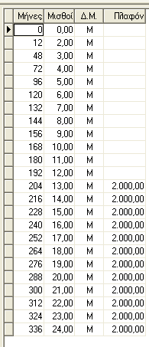
Όπως φαίνεται και παραπάνω στην κλίμακα των μισθών αποζημίωσης, συμπληρώνεται το ποσό στο οποίο «πλαφονάρει» σύμφωνα με τους μήνες για τους οποίους δικαιούται αποζημίωση.
Επιπλέον προστέθηκε το πεδίο Ημερομηνία ελέγχου δικαιώματος για αποζημίωση μεγαλύτερη των μηνών max. Στην ημερομηνία αυτή πρέπει να συμπληρωθεί η 11.11.2012 (ημερομηνία ψήφισης του νόμου) ώστε να βρίσκουμε αν ο εργαζόμενος κατά αυτήν την ημερομηνία έχει δικαίωμα αποζημίωσης παραπάνω μισθών από τους max (12 μήνες).
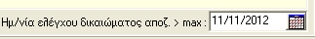
Στις Εκτυπώσεις – Ειδικές καταστάσεις Μισθοδοσίας - Πρόβλεψη Αποζημιώσεων έγινε αλλαγή στην μορφή της εκτύπωσης για να είναι πιο ξεκάθαρος ο τρόπος υπολογισμού της πρόβλεψης αποζημιώσεων.
Πιο συγκεκριμένα αποτυπώνονται αναλυτικά οι μισθοί και οι μισθοί που πληρώνονται με πλαφόν.
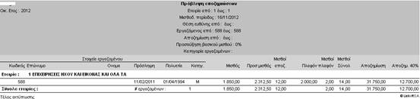

Πλαφόν Αποζημίωσης Απόλυσης (1382)

Για να γίνεται έλεγχος του ποσού της Αποζημίωσης Απόλυσης με το πλαφόν 6283.20, άρθρο 5, παράγραφος 1 Ν.3198/55 ,θα πρέπει το ποσό αυτό να καταχωρηθεί στην στήλη πλαφόν, στους 0 μήνες όπως φαίνεται παρακάτω:
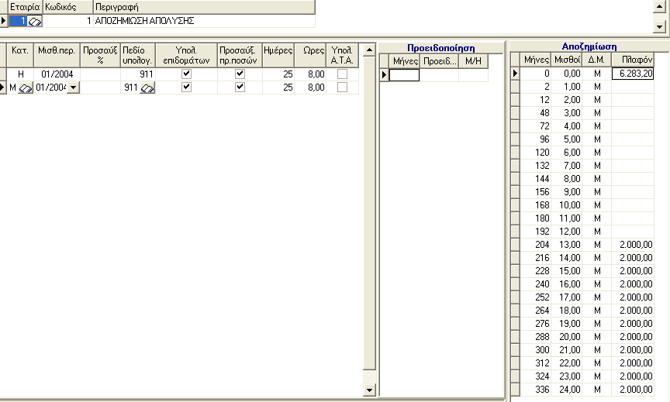

Υπερωρίες σε Δημόσιο Φορέα (1374)

Στην περίπτωση εταιρίας που είναι χαρακτηρισμένη από τον αντίστοιχο δείκτη στο αρχείο εταιριών ως δημόσιος φορέας, τότε οι εργαζόμενοι που πληρώνονται με τον 4024 / 2011 (ενιαίο μισθολόγιο), το ωρομίσθιο υπερωριών και προσαυξήσεων υπολογίζεται ως το 1/280 του βασικού του μισθού, χωρίς να υπολογίζονται επιδόματα.

Νέο Ταμείο – ΕΤΕΑ (1383)
Διαδρομή:
Λειτουργίες -> Ταμεία -> Λοιπά Ταμεία
Στη δημιουργία εγγραφών Λοιπών ταμείων προστέθηκε η 18 - ΕΤΕΑ για το οποίο θα δημιουργούνται εγγραφές για άλλους κωδικούς, σύμφωνα με τις προδιαγραφές του ταμείου.
Για υποβολή του αρχείου excel πηγαίνουμε την επιλογή «Αναλυτική εκτύπωση». Εκεί δηλώνουμε τις περιόδους που θέλουμε να εκτυπώσουμε, και επιλέγουμε ομάδα ταμείων 18-ΕΤΕΑ.
Στη συνέχεια πηγαίνουμε στην επιλογή «Δημιουργία από XLS template», όπως φαίνεται παρακάτω
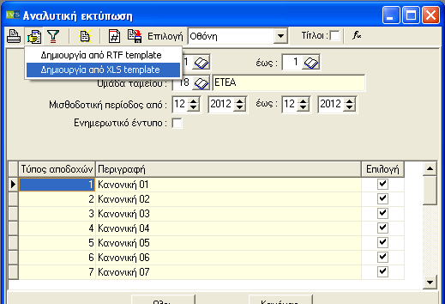

Εκεί επιλέγουμε το .xls αρχείο και πατάμε το κουμπί «Εκτέλεση».
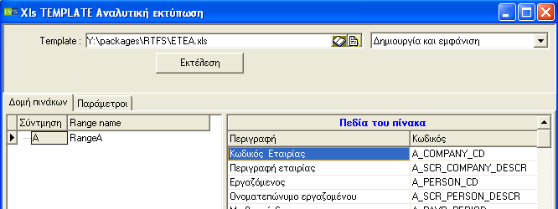
Εάν εμφανιστεί μήνυμα λάθους (trust center), θα πρέπει να αλλάξουμε μία συγκεκριμένη ρύθμιση στο excel.
Για το ΕΤΕΑ φτιάχτηκε το αρχείο ETEA.xls που βρίσκεται στην τοποθεσία \\HRMASTER\RTFS.

Υπολογισμός Φόρου 2013 Βάσει ΠΟΛ 1224/2012 (1388)
Υπολογισμός του φόρου για 2013 σύμφωνα με την ΠΟΛ 1224 - 2012

Εκτύπωση Αποζημιώσεων Απόλυσης (1392)
Διαδρομή:
Λειτουργίες -> Αποζημιώσεις -> Αποζημιώσεις Απόλυσης
Η εκτύπωση μπορεί να γίνει είτε συνολικά είτε τις υπολογισμένες δόσεις με βάσει την παράμετρο για το οριζόμενο διάστημα.
Παραμετροποίηση Συνοδευτικού Εντύπου (1424)
Διαδρομή:
Λειτουργίες -> Ταμεία -> ΙΚΑ – Συνοδευτικό Έντυπο Α.Π.Δ.
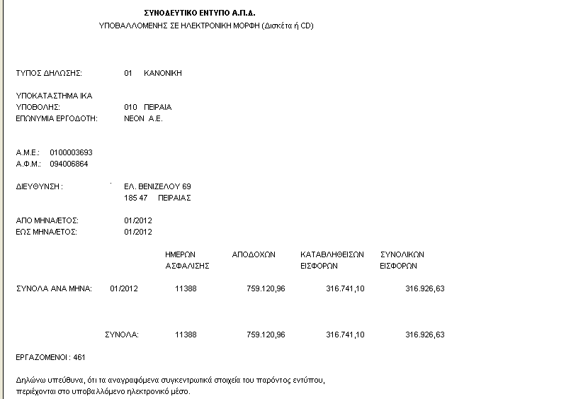Στην εκτύπωση του συνοδευτικού εντύπου της ΑΠΔ, εμφανίζονται οι στήλες Καταβληθείσες Εισφορές και Συνολικές Εισφορές
Οι Καταβληθείσες Εισφορές συμπεριλαμβάνουν το ποσό της Επιδότησης ενώ οι Συνολικές Εισφορές είναι οι εισφορές πριν αφαιρεθεί το ποσό της Επιδότησης.

Φ.Μ.Υ. Οικ. Έτους 2013 (1448-1449-1450-1451-1452)
Διαδρομή:
Λειτουργίες -> Φ.Μ.Υ. Ετήσιες Αποδοχές -> Δημιουργία Σειριακού Ετήσιου Φ.Μ.Υ.
Προσαρμογή του σειριακού αρχείου για την υποβολή του ΦΜΥ με βάση της προδιαγραφές της ΓΓΠΣ.

Παραμετροποίηση Ασφ. Κρατήσεων ΤΣΜΕΔΕ (1458)
Υποστηρίζονται οι τα νέα ποσοστά ασφαλιστικών κρατήσεων των δώρων για το ΤΣΜΕΔΕ. Συγκεκριμένα, αναφορικά με τις εισφορές ΤΣΜΕΔΕ στα δώρα, δεν ισχύει το πλαφόν από 01/01/2013.

Νέοι Πίνακες ΟΑΕΔ (Ε3) και Επιθ. Εργασίας (Ε4) (1466-1467)
Έχει επικαιροποιηθεί το πρόγραμμα, αναφορικά με τις αλλαγές που έγιναν στην ηλεκτρονική υποβολή του πίνακα Ε4, μέσω αρχείου xml, στην Επιθεώρηση Εργασίας, καθώς και του εντύπου Ε3 στον ΟΑΕΔ. Συγκεκριμένα, προστέθηκαν τα πεδία Ημερομηνίας Τροποποίησης Ωραρίου / Αποδοχών, Ειδικής Περίπτωσης, Ιδιότητας Εργαζομένου (εργάτης / υπάλληλος), ωρών εργασίας εβδομαδιαίως και ωρομισθίου εργαζομένου. Στην έκδοση 4.5, έχουν προστεθεί επιλογές στη διαχείριση εργαζομένου, στα εργασιακά στοιχεία, που αφορούν την Ειδική Περίπτωση και την Ιδιότητα του Εργαζομένου, το Καθεστώς απασχόλησης, Αναλαμβάνει πρώτη φορά εργασία, Τοποθέτηση με συστατικό σημείωμα ΟΑΕΔ, Τοποθέτηση με πρόγραμμα ΟΑΕΔ, Λήψη επιδόματος ανεργίας ΟΑΕΔ, ενώ έχει προστεθεί και διαχειριστικός πίνακας, κατά τη δημιουργία του αρχείου xml.
